Информация к проекту решения по заявлению:
1.3. Каримбердиевой А. Б.
Земельный участок:
адрес: обл. Новосибирская, г. Новосибирск; Октябрьский район, ориентир – НСТ «Ветеран», квартал V, ул. Зеленая горка, 136
кадастровый номер. 54:35:072225:417;
площадь- 495 кв.м.;

Планшет № 2974
Зонирование: Зона застройки жилыми домами смешанной этажности (Ж-1), Подзона застройки жилыми домами смешанной этажности различной плотности застройки (Ж-1.1)
Запрос: «ведение садоводства (13.2) – жилые дома»
Планируется: строительство жилого дома

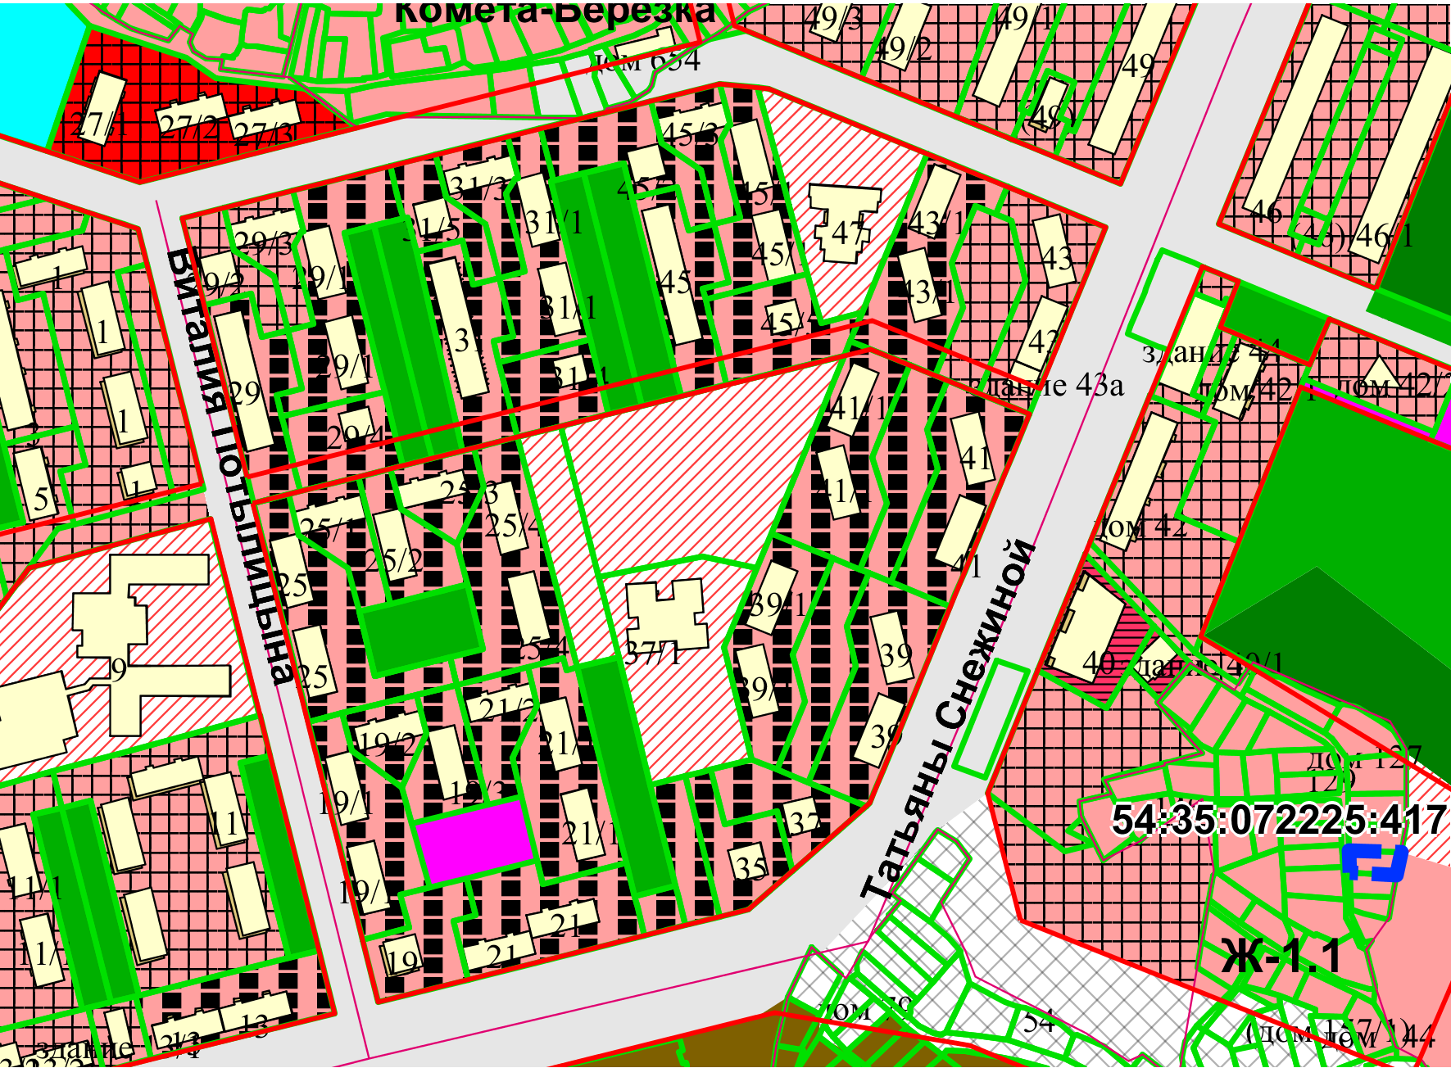
Приложения к заявлению:

